Государственное казённое общеобразовательное учреждение Ленинградской области
«Сланцевская школа – интернат», реализующая адаптированные образовательные программы»
ГКОУ ЛО « Сланцевская школа - интернат»

Выступление на совещании

«Включение детей с ОВЗ в
программы
дополнительного образования»

(из опыта работы)

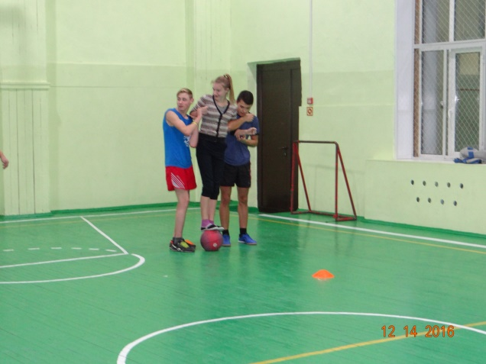

Подготовила: Брекова Г.Г.
воспитатель высшей
квалификационной категории

2017-2018 уч.г.

Эффективные методы работы на занятиях
дополнительного образования
кружок «Школа мяча»

У учеников с ОВЗ отмечается недостаточный уровень познавательной активности, незрелость мотивации к учебной деятельности, сниженный уровень работоспособности и самостоятельности. Поэтому поиск и использование активных форм, методов и приёмов обучения является одним из необходимых средств повышения эффективности коррекционно-развивающего процесса в работе педагога.
Естественная игровая среда, в которой отсутствует принуждение и есть возможность для каждого ребенка найти свое место, проявить инициативу и самостоятельность, свободно реализовать свои способности и образовательные потребности, является оптимальной для достижения этих целей. Включение активных методов обучения в образовательный процесс позволяет создать такую среду во внеклассной деятельности с учащимися с ОВЗ.
Наряду с основными, традиционными принципами работы (доступность, наглядность, систематичность и последовательность и др.) существуют общие принципы и правила коррекционной работы:
1. Индивидуальный подход к каждому ученику.
2. Предотвращение наступления утомления, используя для этого разнообразные средства ( преподнесение материала небольшими дозами, использование интересного и красочного дидактического материала и средств наглядности).
Очень важно в работе с воспитанниками с ОВЗ проявление педагогического такта. Постоянное поощрение за малейшие успехи, своевременная и тактическая помощь каждому ребёнку, развитие в нём веры в собственные силы и возможности.
Активные методы обучения – очень гибкие методы, многие из них можно использовать с разными возрастными группами и в разных условиях и на различных этапах занятия.
Так в начале занятия активные методы позволяют создать психологический настрой и поддержать интерес обучающихся на занятии, способствует формированию исходной мотивации, вовлечению всех обучающихся в игровой процесс, созданию ситуации успеха.
С этой целью в начале занятия использую различные приветствия:

Вы все запомните совет:
Дарите всем друзьям ... (учащиеся хором) ПРИВЕТ!
Такое приветствие позволяет позитивный эмоционально-психологический фон, настроиться и включиться в работу.
Способствуют концентрации внимания, повышению мотивации такие упражнения как «Установка».
Установка.
Успокоились, привели голову в порядок.
Закрыли глаза и мысленно сказали: «Я внимателен, я могу, у меня всё получится!» Вдохнули. Выдохнули
Пожелание от воспитателя:
Я желаю вам успехов, а вы пожелайте мне удачи. Спасибо.

Эффективными являются минутки создания хорошего настроения,
Для того, чтобы уловить каждый, важный для учащегося момент я использую следующие сигнальные карточки.
! - У меня получается!
? - Требуется помощь
Активные методы, которые позволяют снять усталость, напряжение, восстановить энергию перед выполнением сложной задачи.
Не забываю о восстанавливающей силе релаксации на занятии. Ведь иногда нескольких минут достаточно, чтобы встряхнуться, весело и активно расслабиться, восстановить энергию.
Активные методы релаксации позволят сделать это.
Я приведу пример самых любимых упражнений релаксации:
«Дирижер»
«Снежинки»
Широко использую приём с различными цветовыми изображениями.
У учащихся две карточки разного цвета. Они показывают карточку в соответствии с их настроением в начале и в конце занятия. В данном случае можно проследить, как меняется эмоциональное состояние ученика в процессе занятия.

Активные методы, которые позволяют эффективно, грамотно и интересно в форме игры подвести итоги занятия и завершить работу.
Для завершения мероприятия использую такие активные методы как:
«Мудрый совет»
«Комплименты».
Учитывая особенности психомоторного недоразвития, физической и психической ретардации, трудностей восприятия материала, при подборе средств руководствоваться следующими правилами:
1) формирую максимальный запас простых движений с их постепенным усложнением;
2) стимулирую словесную регуляцию и наглядно-образное мышление при выполнении физических упражнений;
3) максимально активизирую познавательную деятельность;
4) ориентируюсь на сохранные функции и потенциальные возможности ребенка;
5) при всем многообразии методов отдаю предпочтение игровому. В непринужденной, эмоциональной обстановке учащиеся лучше осваивают правила игры;
6) провожу упражнения, которые имеют названия, так как они приобретают игровую форму. Они стимулируют их запоминание, а при многократном повторении развивают ассоциативную память.
Самыми эффективными методами на занятии являются:
1. Индивидуальный подход к каждому ученику.
2. Предотвращение наступления утомления, используя для этого разнообразные средства (чередование деятельности, преподнесение материала небольшими дозами, использование интересного и красочного дидактического материала и средств наглядности).
3. Проявление педагогического такта.
4. Постоянное поощрение за малейшие успехи, своевременная и тактическая помощь каждому ребёнку, развитие в нём веры в собственные силы и возможности.
5. Поддерживать их при неудачах, привлекая внимание к положительным сторонам личности учащегося с УО;
6.Близость к учащимся во время объяснения задания и игры.
7. Использование сигнальных знаков.
8.Средства активизации должны соответствовать психическим и интеллектуальным возможностям учащихся.
На протяжении всего занятия активизирую и выстраиваю дисциплину с помощью свистка:
1свисток - успокоились и сосредоточились.
2 свистка – остановились и встали в шеренгу.
Так же провожу упражнения, после которых у учащихся вновь настраивается дисциплина. Игра «Вспышка» слева, справа.
Многообразие физических упражнений, методических приемов, варьирование методов, условий организации занятий направлены на максимальное всестороннее развитие ребенка, его потенциальных возможностей. Рациональный подбор физических упражнений позволяет избирательно решать как общие, так и специфические задачи. Такие естественные виды упражнений как ходьба, бег, прыжки, метания, упражнения с мячом и др., обладают огромными возможностями для коррекции и развития координационных способностей, равновесия, ориентировки в пространстве, физической подготовленности, профилактики вторичных нарушений, коррекции сенсорных и психических нарушений для учащихся с ОВЗ.
.

